ดาวเคราะห์แคระ

ดาวเคราะห์แคระ (Dwarf Planets) เป็นนิยามใหม่ของสมาพันธ์ดาราศาสตร์สากล เมื่อวันที่ 24 สิงหาคม 2549 ในเรื่องของการแบ่งประเภทของวัตถุในระบบสุริยะที่เป็นบริวารของดวงอาทิตย์ ดังนี้
- ดาวเคราะห์ (Planet) หมายถึงเทห์วัตถุที่มีสมบัติดังต่อไปนี้ครบถ้วน (ก) โคจรรอบดวงอาทิตย์
(ข) มีมวลมากพอที่จะแรงโน้มถ่วงของดาวสามารถเอาชนะความแข็งของเนื้อดาว ส่งผลให้ดาวอยู่ในสภาวะสมดุลไฮโดรสแตติก (hydrostatic equilibrium; เช่น ทรงเกือบกลม) (ค) สามารถกวาดเทห์วัตถุในบริเวณข้างเคียงไปได้
- ดาวเคราะห์แคระ (Dwarf Planet) หมายถึงเทห์วัตถุที่มีสมบัติดังต่อไปนี้ครบถ้วน (ก) โคจรรอบดวงอาทิตย์ (ข) มีมวลมากพอที่จะแรงโน้มถ่วงของดาวสามารถเอาชนะความแข็งของเนื้อดาว ส่งผลให้ดาวอยู่ในสภาวะไฮโดรสแตติก (ค) ไม่สามารถกวาดเทห์วัตถุในบริเวณข้างเคียงไปได้ (ง) ไม่ใช่ดวงจันทร์บริวารของดาวเคราะห์อื่นๆ
- เทห์วัตถุขนาดเล็กในระบบสุริยะ (Small Solar-System Bodies) หมายถึง วัตถุอื่นๆ นอกเหนือจากที่กล่าวไปแล้ว

เนื่องจากเทคโนโลยีด้านอวกาศในยุคปัจจุบัน ก้าวหน้าไปมาก ทำให้มีการค้นพบวัตถุในแถบไคเปอร์ ที่มีขนาดใกล้เคียงกับดาวพลูโตอีกเป็นจำนวนมาก อาทิเช่น ซีนา อีริส เซดนา วารูนา เป็นต้น อย่างไรก็ตามวัตถุเหล่านี้มิได้มีวงโคจรอยู่ในสุริยะวิถี แต่กลับมีวงโคจรเป็นรูปวงรีเฉียงกับระนาบสุริยะวิถีดังเช่น วงโคจรของดาวพลูโตที่เอียงทำมุม 17 องศา กับระนาบสุริยะวิถี

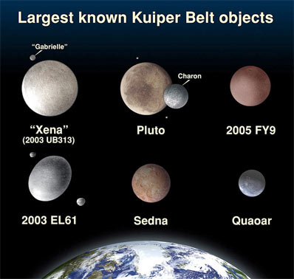
ภาพที่ 1 ดาวเคราะห์แคระที่พบในแถบไคเปอร์ (ที่มา: NASA, JPL)

ดาวพลูโตถูกลดระดับให้เป็นดาวเคราะห์แคระ เนื่องจากมีวงโคจรเป็นรูปวงรีบางส่วน ซ้อนทับวงโคจรของดาวเนปจูน ส่วนดาวเคราะห์น้อยเซเรสถูกยกระดับให้เป็นดาวเคราะห์แคระ เพราะมีขนาดค่อนข้างใหญ่ และมีรูปร่างค่อนข้างเป็นทรงกลม

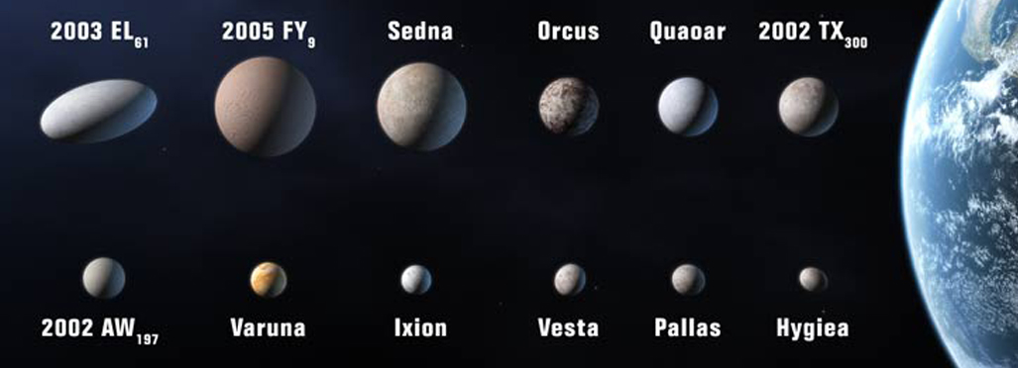
ภาพที่ 2 ขนาดของดาวเคราะห์แคระเปรียบเทียบกับโลก (ที่มา: NASA, JPL)

หากพิจารณาดูจะพบว่า ดาวเคราะห์แคระตามนิยามใหม่นั้น มี 2 ประเภท คือ ดาวเคราะห์แคระที่เป็นดาวเคราะห์น้อยขนาดใหญ่ เช่น เซเรส เวสตา พัลลาส มีวงโคจรอยู่ในแถบเข็มขัดดาวเคราะห์น้อย ระหว่างวงโคจรของดาวอังคารและดาวพฤหัสบดี ส่วนดาวเคราะห์แคระที่เป็นวัตถุไคเปอร์ซึ่งถูกเพิ่งค้นพบใหม่ มีขนาดใหญ่กว่า และมีวงโคจรรูปรีมาก มีวงโคจรถัดจากดาวเนปจูนและดาวพลูโตออกไป

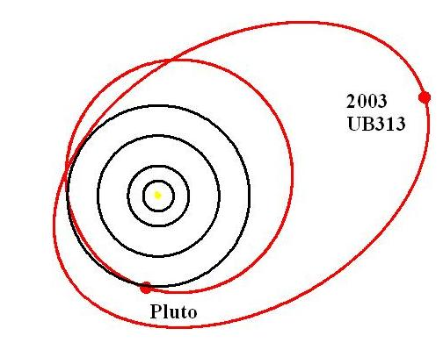

ภาพที่ 3 วงโคจรของดาวเคราะห์แคระอีริส (2003UB213) เปรียบเทียบกับดาวพลูโต
(ที่มา: http://web.gps.caltech.edu/~mbrown/planetlila)

ตารางที่ 1 รายชื่อดาวเคราะห์แคระขนาดใหญ่ (ที่มา: http://web.gps.caltech.edu/~mbrown/dwarfplanets)
ชื่อ | ระยะทางเฉลี่ยจากดวงอาทิตย์ (AU) | ขนาด (km)
ดาวพุธ | 0.39 | 4,880
ดาวศุกร์ | 0.72 | 12,100
โลก | 1.0 | 12,700
ดาวอังคาร | 1.5 | 6780
เซเรส | 2.8 | 950
ดาวพฤหัสบดี | 5.2 | 139,800
ดาวเสาร์ | 9.6 | 116,500
ดาวยูเรนัส | 19.2 | 50,700
ดาวเนปจูน | 30.0 | 49,200
ออร์คัส | 39.34 | 1,100
พลูโต | 39.53 | 2,300
อิกเซียน | 39.65 | 980
วารูนา | 42.90 | 780
2003EL61 | 43.31 | 2,000
ควออาร์ | 43.58 | 1,290
2005FY9 | 45.66 | 1,600
อีริส | 67.69 | 2,400
เซดนา | 486.0 | 1,800

